Meteorologikursus d.23.februar 2014 kl.9-15
i Snekkersten-Skotterup Sejlklub
Vandet ser sådan her ud:
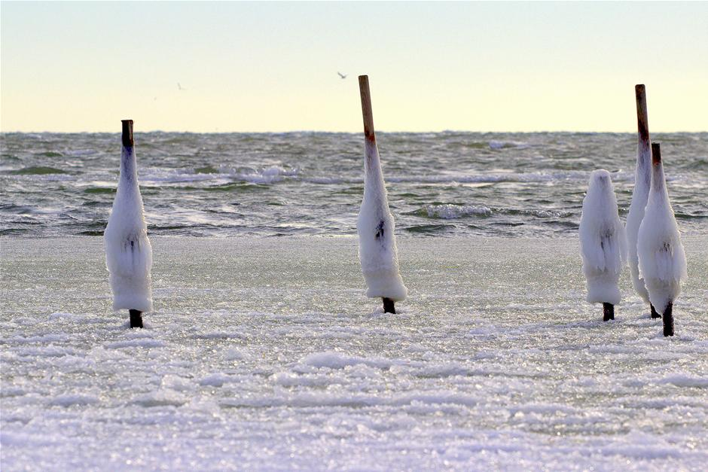
Og vi har haft en del af dem her:
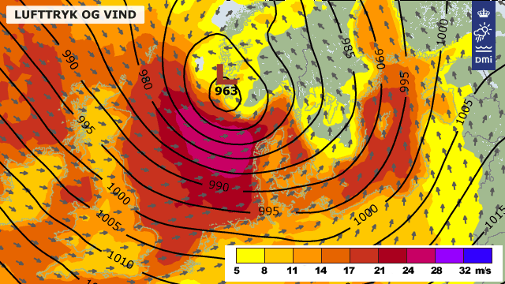
men snart er det tid til det her:
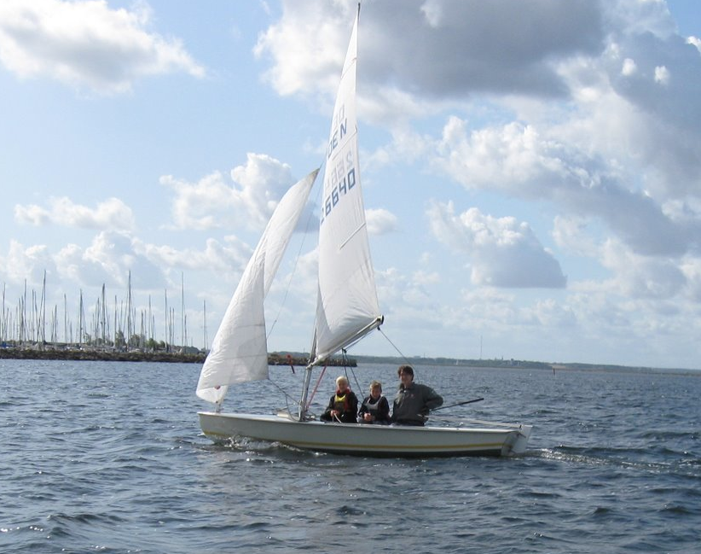
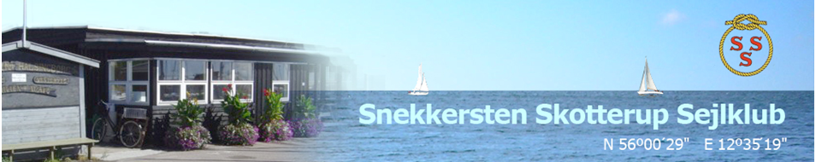

For at vi alle skal få det optimale ud af vores tid på vandet, og i særdeleshed i kapsejladsøjemed, kommer Mikkel Oldrup, meteorolog fra DMI, og underviser os.
Mikkel har i sit 36 år lange liv sejlet meget, primært kapsejlads, herunder jolle, forskellige kølbåde, bl.a Nokia, og de sidste 7 år i X-99 fra Svanemøllen. Ind imellem hjælper han også sejlunionen, hvor han er med ude til stævner for at give en daglig special-udsigt til de danske sejlere.
Alt i alt kunne vi ikke finde en bedre underviser.
Foredraget vil derfor naturligt nok fokusere på lokaleffekter og kysteffekter, som forskellig vindretning over land og vand, fænomener i forbindelse med passerende skyer og byger, og også søbrise-effekter - alt sammen med henblik på at bruge det i forbindelse med kapsejlads på en bane eller kort distance-sejlads. Fronter og lavtryk vil han også komme kort ind på, da det er en grundlæggende del af historien, men fokus vil stadig være de lokale effekter. Derudover vil Mikkel også fortælle om et ofte overset emne i vejr-undervisning, nemlig vejrmodeller, og hvordan man bruger og fortolker data fra vejrmodeller bedst muligt.
Dagens program ser ud som følger:
Vi starter kl.9, med morgenmad og kaffe og Mikkels foredrag.
Kl.12 er der frokost.
Efter frokost vil der være tid til opfølgning på stillede spørgsmål eller emner af særlig interesse fra de fremmødte.
Forventet afslutning: Kl.15
Der kan købes øl og vand i klubhuset. Medbring kontanter!
Forberedelse hjemmefra: Ingenting

Bindende tilmelding til sekretaer@sssejlklub.dk senest d.20.februar.

Pris: 125 .- for medlemmer af SSS, HAS og ES samt Dansk Trapezjolleklub. Ikke-medlemmer 250.-
SSS giver et tilskud på 25 kr. til alle medlemmer af SSS, der fratrækkes direkte.
Juniormedlemmer af SSS, HAS og ES 100 kr.
USSS giver et tilskud på 50.- til alle medlemmer af USSS, der fratrækkes direkte.
Afregning til Klaus Kesje på dagen.
Begrænset antal pladser, da klubhuset ikke er så stort.
Spørgsmål: Kontakt Klaus Kesje på sekretaer@sssejlklub.dk eller tlf. 20288848

